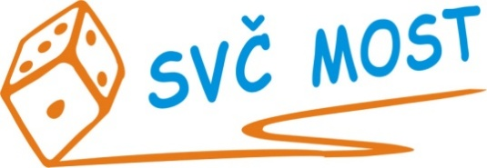
Středisko volného času, Most,

Albrechtická 414, příspěvková organizace

e-mail: recepce@svc-most.cz, www.svc-most.cz Most, Albrechtická 414, tel: 603 707 310

MĚSÍČNÍ PLÁN AKCÍ NA ZÁŘÍ 2026

2. 9. 2026 LETNÍ LIGA SVČ MOST – billiard-hockey šprtec
středa – od 18 do 20 hodin, v SVČ Most, vstup zdarma

4. 6. 2026 MOSTÍK
pátek - odpoledne pro celou rodinu plné zábavy, program zajištěný
mosteckými neziskovými organizacemi, od 17.00 hod.
na Benediktu, vstup zdarma

9. 9. 2026 LETNÍ LIGA SVČ MOST – billiard-hockey šprtec
středa - od 18 do 20 hodin, v SVČ Most, vstup zdarma

20. 9. 2026 ZÁBAVNÉ ŠITÍ
neděle - 9.00 – 12.30 hod. v SVČ, pro začátečníky i pokročilé
od 18 let, šití na stroji i v ruce, cena: 250,-Kč, na akci
je nutné přihlásit se předem – omezená kapacita
(přihlašování bude spuštěno 1. 9. 2026)

26. 9. 2026 KERAMIKA
sobota - 9.00 – 12.00 hod. v SVČ, základní i pokročilé tvoření
dle fantazie, od 16 do 99 let, cena: 200,- Kč na akci
je nutné přihlásit se předem – omezená kapacita


(přihlašování bude spuštěno 1. 9. 2026)

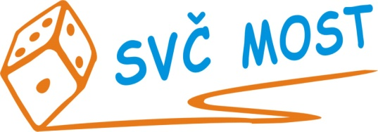

MATEŘSKÉ CENTRUM DUHOVÁ ŠKOLIČKA

14. 9. 2026 UVÍTACÍ KARNEVAL
pondělí - odpoledne plné zábavy a her, diskotéka, pohybové aktivity
pro nejmenší, kostýmy vítány, od 15.30 do 17.30 hod. v herně
MC, vstupné 50,-Kč/rodina

23. 9. 2026 CIRKUSOVÉ ODPOLEDNE
středa - odpoledne plné zábavy a her, pohybové aktivity pro nejmenší,
od 15.30 do 17.30 hod., v herně MC, vstupné 50,-Kč/rodina

